Kedves Szülők!

A RRF-1.2.1 projekt keretében a magyar állam minden köznevelésben tanuló 7.-es és 10.-es diákunk számára biztosítani kíván egy darab **HP Pro x360 Fortis 11 G11 típusú számítógépet.**

**Azonban csak azok a diákok kapják meg ezeket a számítógépeket, akiknek törvényes képviselői ezt megigénylik a Kréta napló megfelelő felületén 2023. október 15-ig. Az igénylés lépéseiről alább adunk információt.**

**Azok a nyelvi előkészítős képzésben (10. A és 10. B) és Arany János Tehetséggondozó Programban résztvevő 10. évfolyamos diákok (10. D), akik 2 éve kaptak az államtól laptopot, ők is legyenek kedvesek kitölteni az igénylést.**

**A diákok a számítógépeket minden további feltétel nélkül kapják, alanyi jogon jár nekik mindaddig, amíg a mi iskolánk tanulója.**

**Arra kérjük Önöket, hogy minden esetben legyenek szívesek kitölteni az igénylő űrlapot, akkor is, ha a későbbiekben nem kívánják felvenni a laptopokat! Ebben az esetben az iskola oktatási célra használhatja a gépeket.**

**A regisztráció lépései:**

**1. Bejelentkezés gondviselői felhasználói névvel és jelszóval:**

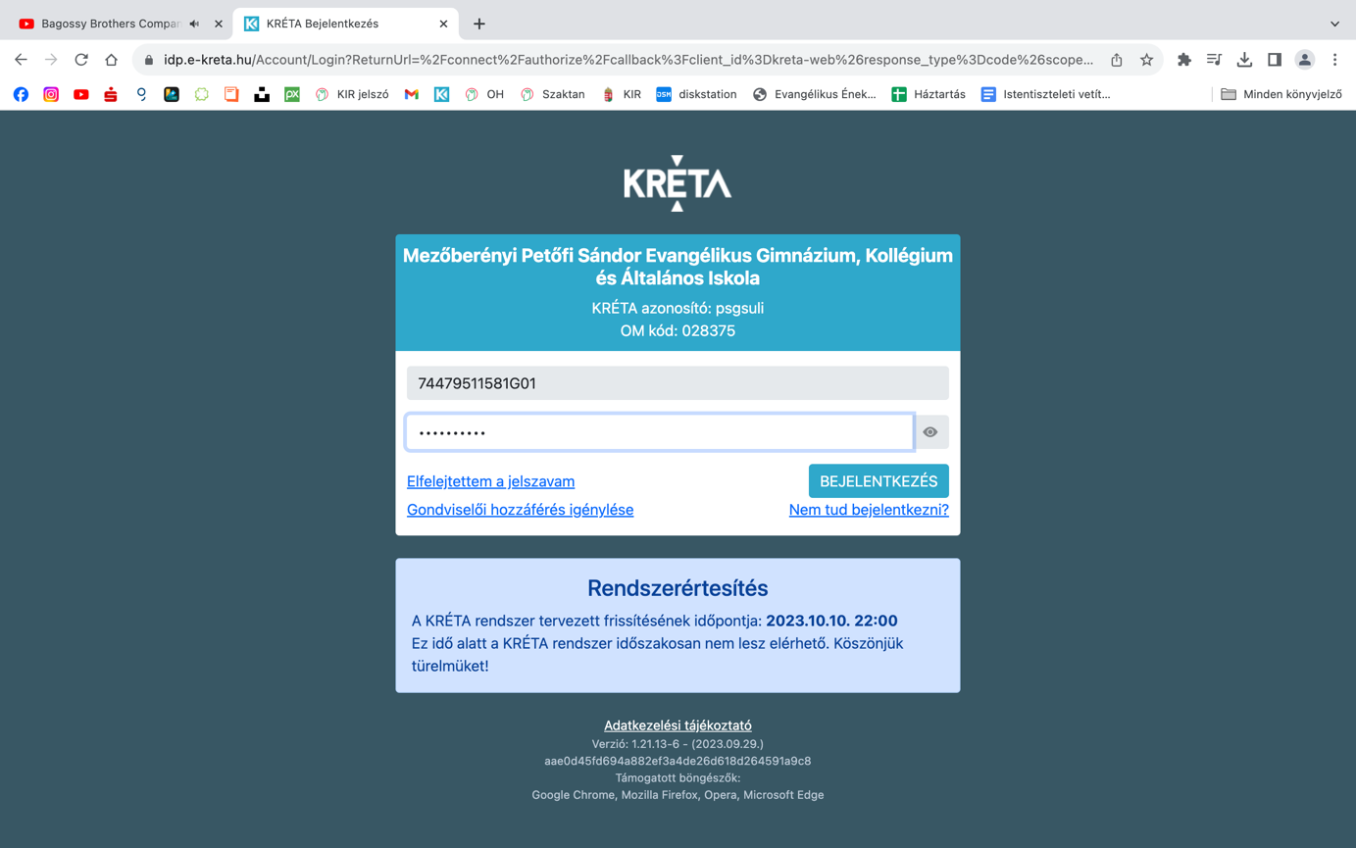

**2. Kattintsunk az Eszköz ügyintézés ikonra!**

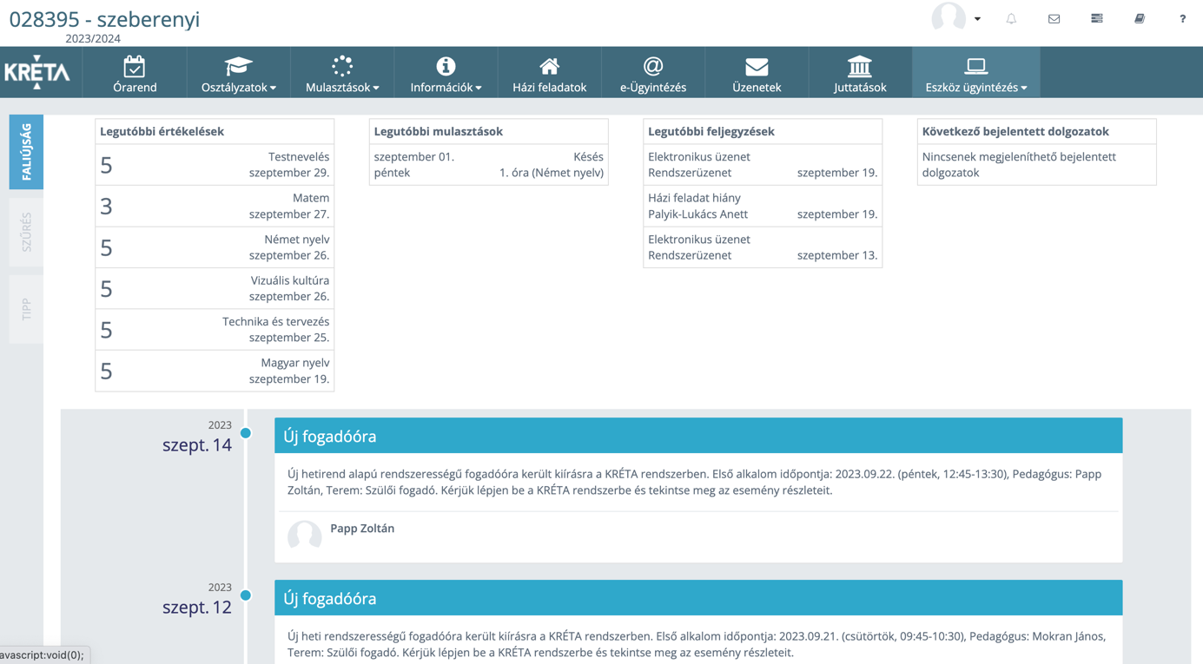

3. Válasszuk ki az egyetlen menüpontot, az Általános Szerződési Feltételek Elfogadása-t!

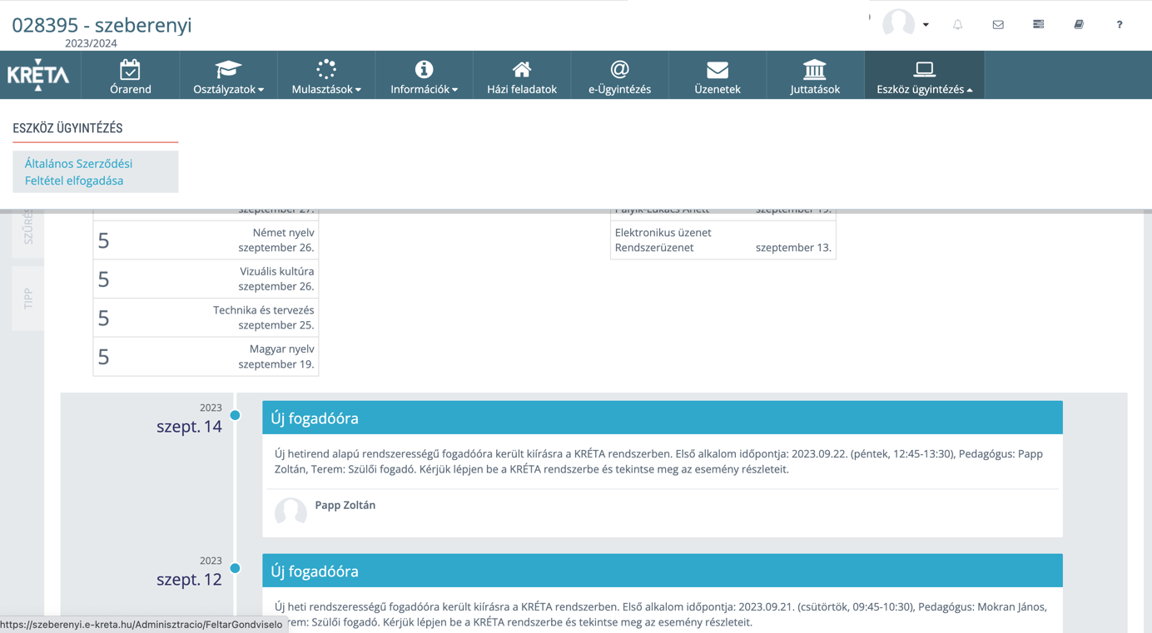

4. Töltsük ki az űrlapot, fogadjuk el az Adatvédelmi tájékoztatót és az Általános Szerződési Feltételeket, majd kattintsunk az Adatok Mentése gombra!

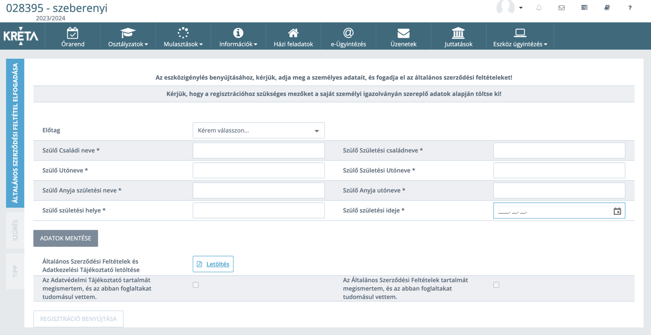

Mezőberény, 2023. október 4.

Hugyecz Hajnalka

igazgató